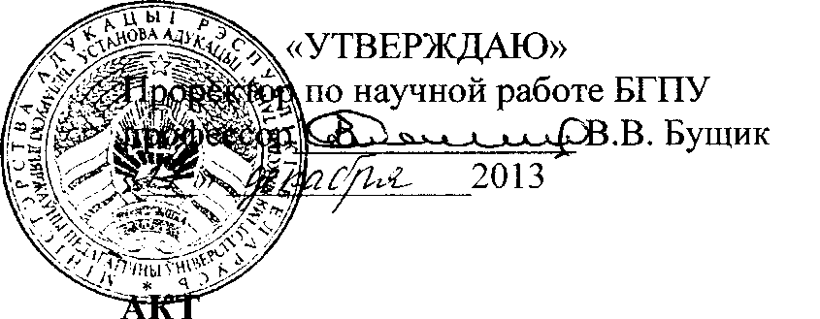

О практическом использовании результатов исследования

в учебном процессе

Комиссия в составе Деревинского А.В.- заведующего кафедрой общей биологии и ботаники, канд. с.-х. наук, доцента, Мазец Ж.Э., канд. биол. наук, доцента, Жудрик Е.В., канд. биол. наук, доцента настоящим подтверждает, что кафедрой общей биологии и ботаники БГПУ осуществлено внедрение разработки «Методика определения эндогенного содержания салицилатов в растениях методом ВЭЖХ», полученных Евдокимовой О.В., Радюком М.С., Пшибытко Н.Л., Савченко Г.Е., Кабашниковой Л.Ф. при выполнении Госу­дарственной комплексной программы научных исследований по теме «Фун­даментальные основы биотехнологий» (задание 1.03 «Исследование молеку- лярно-генетических механизмов комплексной и приобретенной устойчивости растений к действию абиотических и биотических факторов внешней среды с целью разработки новых биотехнологий повышения устойчивого развития сельскохозяйственных культур»), с целью расширения представлений сту­дентов о роли салициловой кислоты как полифункциональной сигнально- регуляторной молекуле в растительной клетке и особенностях определения ее содержания в растительной ткани.

Источник информации:

1. Raskin I. Rolе оf salісуlіс асіd іn рlants // Аnnu. Rеv. Рlant Рhysiol. Рlant Моl. Віоl. 1992. - Vоl. 43. Р.439-463.
2. DеFrаіа Сh.Т., Sсhmеlz Е.А., Моu Zh. А rаріd bіоsеnsоr-bаsеd mеthod for quantification of free and glucose-conjugated salicylic acid // Рlаnt Меthods. 2008. V. 4, № 28. - Р. 1-11.
3. Евдокимова О.В., Радюк М.С., Пшибытко Н.Л., Кабашникова Л.Ф., Савченко Г.Е. Методика определения эндогенного содержания салицилатов в растениях // Акт аттестации разработки № 51-2013 от 17.12.2013. ГНУ «Ин­ститут биофизики и клеточной инженерии НАН Беларуси».

Где и когда внедрено:

В учебном процессе студентов 3 курса факультета естествознания при изучении темы «Фитогормоны» дисциплины «Физиология растений» кафед­ры общей биологии и ботаники БГПУ. Внедрено с декабря 2013.

Результаты применения:

Общее количество студентов и научных сотрудников кафедры, озна­комленных с научными исследованиями и посетивших курс лекций на базе кафедры общей биологии и ботаники факультета естествознания БГПУ, со­ставляет 75 человек.

Эффект внедрения:

Разработка позволяет углубить знания студентов по дисциплине «Фи­зиология растений» в теме «Фитогормоны», сформировать представление о роли салициловой кислоты как сигнальной молекуле и эндогенном индукто­ре системной устойчивости растений, расширить знания о современных вы­сокоточных методах определения содержания веществ, обладающих гормо­нальной активностью, в растительной ткани.

Ответственные за внедрение:

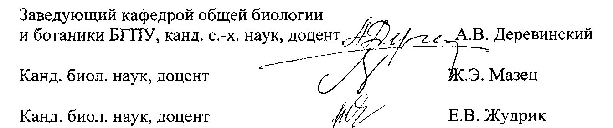

ОПИСАНИЕ ОБЪЕКТА ВНЕДРЕНИЯ

Методика определения эндогенного содержания салицилатов в растениях методом ВЭЖХ

Краткая характеристика объекта внедрения и его назначение

На основании результатов исследований, проведенных в лаборатории прикладной биофизики и биохимии ГНУ «Институт биофизики и клеточной инженерии НАН Беларуси» и литературных данных была модифицирована методика определения свободной и конъюгированной форм салициловой кислоты в растениях методом ВЭЖХ.

Описание объекта внедрения

Салициловая кислота (СК) в растениях участвует во многих физиологических про­цессах, включая термогенез, индуцирование цветения некоторых видов растений, прорас­тание семян, регуляцию транспорта органических веществ по флоэме, формирование ри- зобиального симбиоза. Экспериментальные данные свидетельствуют, что СК может вы­полнять регуляторную функцию, выступая эндогенным сигналом системного индуциро­ванного защитного ответа. Отмечено повышение эндогенного содержания салициловой кислоты при формировании устойчивости растений к патогенам. Известно, что нарушение синтеза или повышенное разрушение СК ведет к возрастанию восприимчивости растений, в то время как обработка растений экзогенной СК повышает сопротивляемость ко многим биотрофным патогенам. Поэтому понимание механизмов, лежащих в основе накопления СК в растении, является основополагающим для изучения иммунного ответа.

В литературе представлено большое количество работ, в которых оценивалось дей­ствие экзогенной СК на устойчивость к неблагоприятным абиотическим и биотическим воздействиям. Значительно меньше сведений об изменении содержания эндогенной СК в растениях, подвергнутых воздействию стрессоров. При этом в одних работах наблюдали повышение пула салицилатов при обработке экзогенной СК, в то время как в других рабо­тах отмечалось значительное снижение эндогенного содержания СК, что, вероятно, связа­но с различиями в концентрациях и способах обработки. В связи с тем, что перспектив­ным приемом повышения устойчивости растений к патогенам является создание препара­тов, содержащих экзогенную СК, необходим способ оценки ее эндогенного содержания в растении. В растении салицилаты представлены в виде трех основных форм: «свободная» салициловая кислота, ее эфиры и фенольные гликозиды. Глюкозилсалицилат физиологи­чески не активен и рассматривается как запасная форма СК, метилсалицилат считается транспортной формой СК, в которую он легко превращается в тканях-мишенях. В литера­туре представлено несколько подходов для определения содержания СК. Для количест­венной оценки СК используют газовую хроматографию (multiplex gas chromatography) в тандеме с масс-спектроскопией. Хуангом с соавт. был создан бактериальный биосенсор Асіnеtоbасtеr sр. АDWН_luх, с помощью которого можно определить содержание сво­бодной, но не связанной формы СК. Однако традиционным и наиболее популярным мето­дом количественной оценки салицилатов является высоко эффективная жидкостная хро­матография (ВЭЖХ). Фотофизические свойства салицилатов позволяют проводить детек­цию по абсорбции в области 300 нм и по флуоресценции в области 405-450 нм. Второй способ используется чаще, т.к. флуоресцентный сигнал интенсивнее. Данный метод обла­дает высокой чувствительностью и позволяет детектировать незначительное (10 нг/г сы­рой массы) количество СК.

Анализ содержания эндогенной СК и ее конъюгатов проводится методом ВЭЖХ после ее предварительной экстракции из свежего или сухого материала. Так как большин­ство растений содержит незначительное количество салицилатов, навеска материала (ли­стьев) должна быть достаточно большой (1-5 г), а процедура экстракции и подготовки проб для анализа должна содержать этапы, позволяющие сконцентрировать раствор, со­держащий салицилаты. Как правило, «свободной» СК в растениях в норме мало, но она может образовываться из гликозидов, которые служат внутренним резервуаром СК. Что­бы оценить общее содержание салицилатов в растительном материале, при подготовке проб должен осуществляться дополнительный этап гидролиза производных СК. В связи с трудоемкостью и продолжительностью процедуры подготовки проб целесообразно иметь этап, позволяющий хранить подготовленные экстракты до определения на хроматографе.

Оценка содержания салицилатов производится на основании флуоресценции элюата в области 405-415 нм при возбуждении в области 300-305 нм. Одновременно анализи­руются абсорбция в области 300 нм и развернутые спектры флуоресценции каждого пика на хроматограмме, что позволяет идентифицировать пики, принадлежащие свободной СК и пики, соответствующие выходу производных СК.

Процедура определения эндогенного содержания СК в растительном материале, включает следующие этапы:

1. Экстракция салицилатов.
2. Гидролиз связанных форм СК.
3. Подготовка проб для разделения методом ВЭЖХ.
4. Расчет содержания СК в сырой массе листьев.

1. Экстракция салицилатов

Определение содержания салицилатов в листьях производится в 3-кратной повтор- ности. Для экстракции необходимо взять 3 навески по 1 г свежих листьев и растереть в ступке пестиком с использованием жидкого азота или с небольшим количеством кварце­вого песка и экстракционного раствора (70 % этанола либо метанола). Гомогенат количе­ственно переносят в центрифужные пробирки, ступку дважды смывают раствором экс­тракции (в сумме должно получиться 5 мл гомогената) и центрифугируют 15 мин при 13000 об/мин. Супернатант переносят в чистые центрифужные пробирки, осадок ресус- пендируют в 90% этаноле (метаноле) и вновь центрифугируют 15 мин при 13000 об/мин. Супернатанты двух экстракций (10 мл) объединяют и центрифугируют 10 мин при 7 000 об/мин. Полученные экстракты выпаривают на вакуумной установке при температуре 35 - 40°С.

* 1. Гидролиз связанных форм салициловой кислоты

Для определения относительного содержания СК в связанной форме проводится гидролиз конъюгатов СК. Оставшийся после выпаривания спирта водный концентрат ре- суспендируют в ацетатном буфере (рН 5,5) до конечного объема 2 мл. Полученную смесь делят на 2 равные части. Для определения содержания свободной СК к одной части при­ливают эквивалентное количество 10% ТХУ. Для определения общего содержания СК к другой части добавляют эквивалентное количество 8н НС1 и инкубируют 1ч при 80°С для прохождения химического гидролиза конъюгатов СК. По окончании инкубации пробы охлаждают. Все пробы центрифугируют 10 мин при 10 000§, супернатанты переносят в чистые пробирки и переводят в органическую фазу, дважды разделяя в 3 мл смеси этил- ацетат:циклогексан (1:1). Верхний органический слой, содержащий фенольные соедине­ния переносят в свежие пробирки. Экстракты на данном этапе можно хранить в пробирках с пробкой при температуре -20 °С до подготовки для разделения на ВЭЖХ.

* 1. Подготовка проб для разделения методом ВЭЖХ

Перед разделением методом ВЭЖХ органическую фазу выпаривают с помощью водоструйного насоса на водяной бане при 35-40 °С. Концентрат ресуспендируют в 1 мл подвижной фазы для ВЭЖХ. Салицилаты смывают с колбы для выпаривания, не снимая колбу с водяной бани, для лучшего растворения СК. Перед ВЭЖХ пробы центрифугируют 5 мин при 10 000g и переносят по 200 мкл супернатанта в виалы для хроматографа. В до­полнительные виалы помещают по 200 мкл ацетатного буфера (пустая проба) и несколько разведений стандарта (коммерческая СК). Колонку для хроматографии выдерживают при температуре 45 °С. Изократное разделение СК проводят подвижной фазой, содержащей 25% ацетонитрила и 75% ацетатного буфера (рН 5,5), со скоростью потока 0,5 мл/мин. Ре­гистрацию салицилатов проводят с использованием флуоресцентного детектора при λвозб - 300 нм, λ-рег - 415 нм. Содержание СК рассчитывают по площади регистрируемых пи­ков.

4. Расчет содержания салициловой кислоты в сырой массе листьев

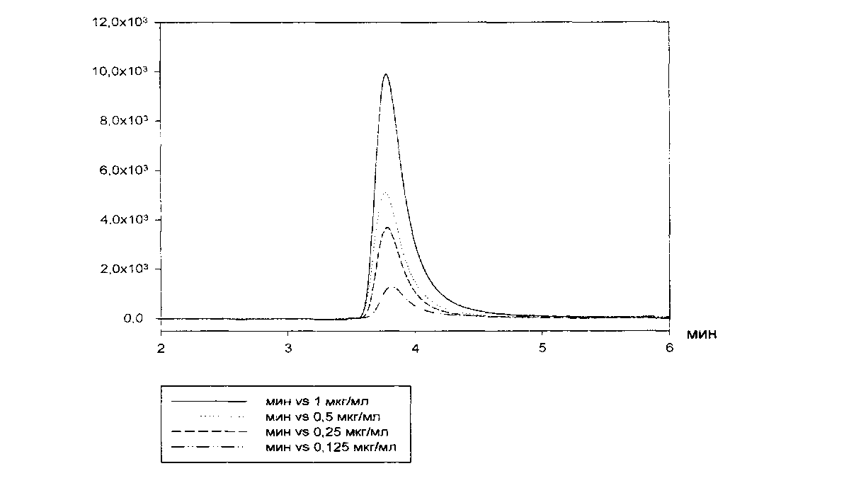

Рисунок 1. Хроматограммы разведений стандарта салициловой кислоты для построения калибровочной кривой.

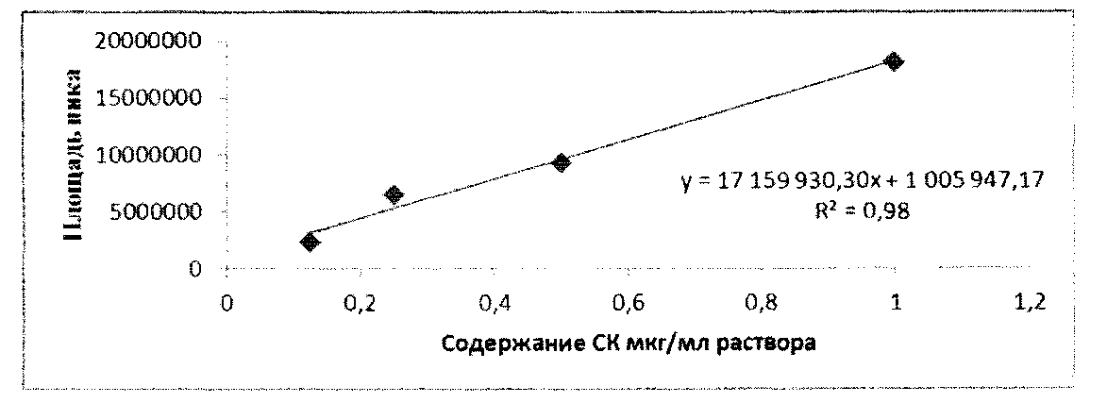

Рисунок 2. Пример калибровочной кривой и линейное уравнение для расчета содержания СК в экстракте.

Для количественного расчета содержания СК необходимо построить калибровоч­ную кривую, используя известные концентрации коммерческого препарата СК (Рис. 1) и вывести уравнение зависимости площади пика на хроматограмме от концентрации СК в растворе (Рис. 2). Подставляя в уравнение данные площади пика образцов, вычислить концентрацию (содержание СК) в экстракте. Полученный результат умножить на разведе­ние и разделить на навеску. Концентрацию СК выразить в мкг/г навески.

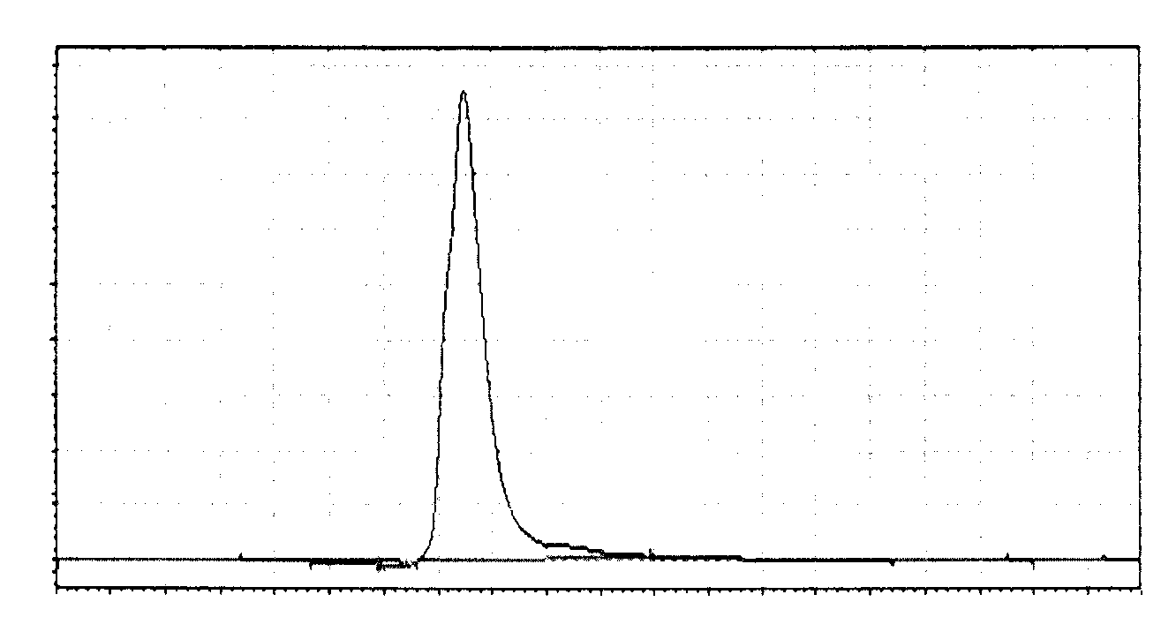

Рисунок 3. Пример хроматограммы, полученной при использовании методики опре­деления эндогенного содержания салицилатов методом ВЭЖХ (гидролизованный экстракт листьев ячменя).

Полученные данные расширяют представления об использовании современного высокоточного метода ВЭЖХ для количественного определения содержания фитогормона СК, обладающей регуляторной функцией и участвующей в формировании системной ус­тойчивости растения к неблагоприятным воздействиям.

Фамилии и инициалы разработчиков, место работы, должность:

Евдокимова О.В., м.н.с. ГНУ «Институт биофизики и клеточной инженерии НАН Белару­си»,

Радюк М.С., ст.н.с. ГНУ «Институт биофизики и клеточной инженерии НАН Беларуси», к.б.н.,

Пшибытко Н.Л., зам. директора по научной и инновационной работе ГНУ «Институт биофизики и клеточной инженерии НАН Беларуси», к.б.н.

Савченко Г.Е. , ст.н.с. ГНУ «Институт биофизики и клеточной инженерии НАН Белару­си», к.б.н.

Кабашникова Л.Ф., зав. лабораторией прикладной биофизики и биохимии ГНУ «Институт биофизики и клеточной инженерии НАН Беларуси».

Фамилии и инициалы преподавателей, использующих разработку: Мазец Ж.Э., Жудрик Е.В.

Начало использования объекта внедрения (месяц, год): декабрь 2013

Количество студентов, использовавших разработку:75

Дата и номер протокола заседания кафедры, на котором разработка рекомендована к внедрению: Протокол № 4 заседания кафедры от 16.12.2013

